Instalador react

Iniciar o react

Criação, exportação e importação de componentes

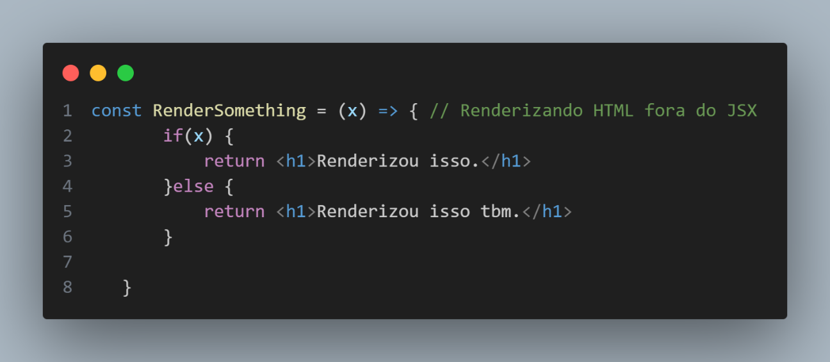EVENTOS

HOOKS

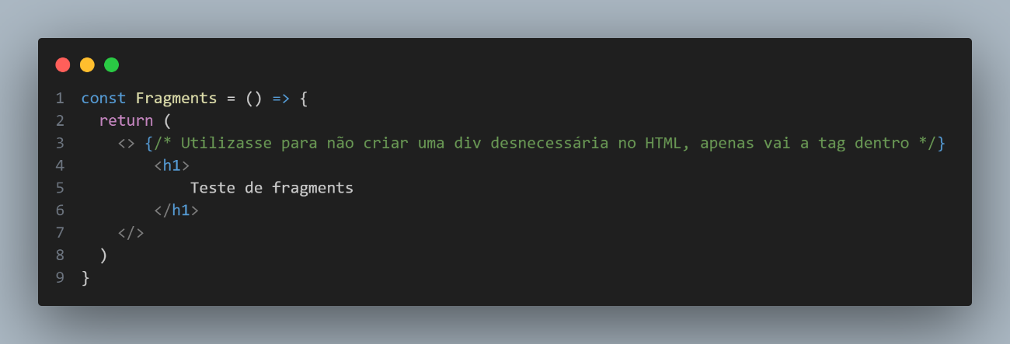Fragments

Prop Children

Função com prop

State Lift



